臺東縣卑南國小114學年度防災教育活動成果紀錄(1-2-1) (1-2-2)
時間：114學年度 | 地點：川堂
人數：教職員25人、學生265人，  合計290人 | 宣導者：總務主任
活動項目：校園安全教育、防災教育宣導
活動目的：1.提升師生防災知識
2.說明防災地圖與逃生演練相關事宜
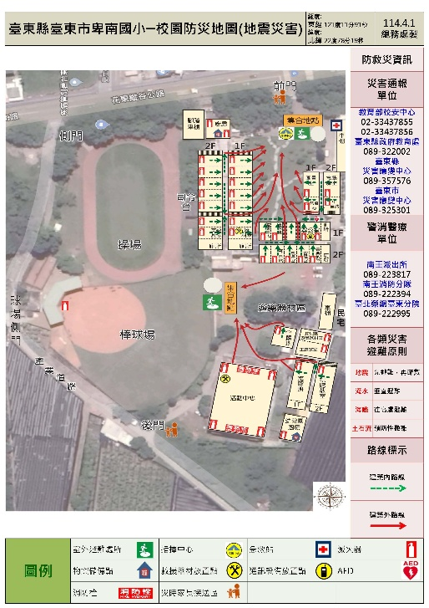 | 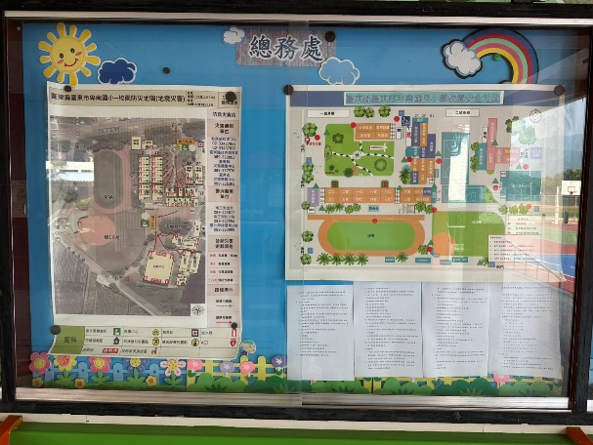
防災地圖 | 說明：防災地圖位置
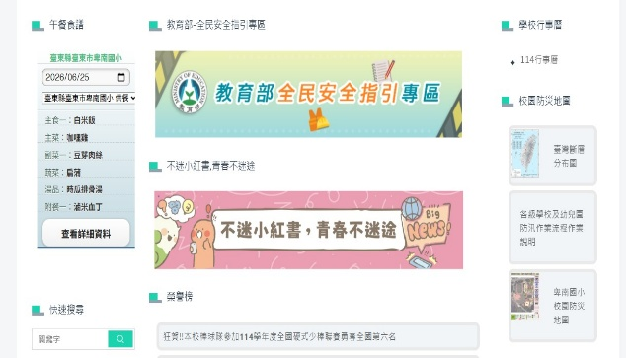 | 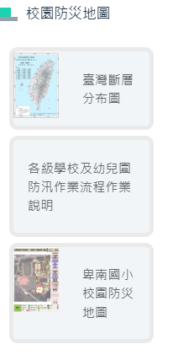
學校網頁公告防災地圖 | 學校網頁公告防災地圖.斷層分布.防汛流程說明

